●因109年起，國民旅遊卡不限定休假日消費，因應個資問題，核銷以個人進去列印申請書為原則

●玉山銀行國民旅遊卡檢核系統密碼專區

<https://www.esunbank.com.tw/bank/personal/credit-card/travelercard/code>

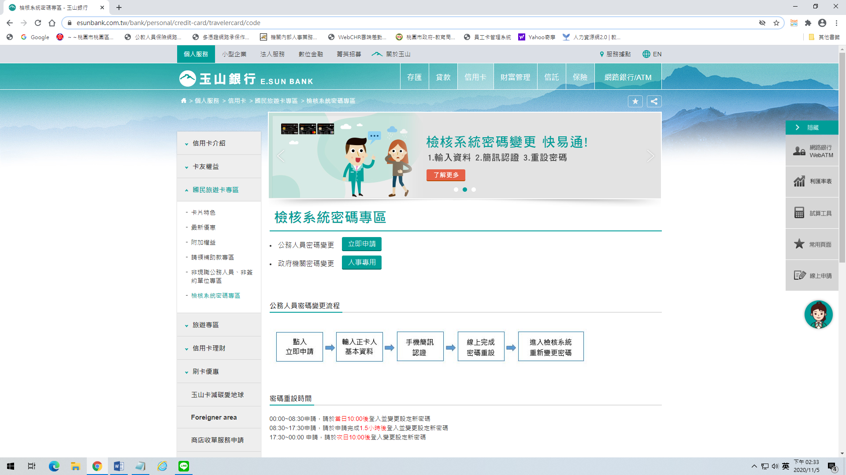

帳密確認之後

即可進去

國民旅遊卡檢核系統篩選列印申請書

<https://inquiry.nccc.com.tw/html/index.html>

